Муниципальное бюджетное дошкольное образовательное учреждение детский сад комбинированного вида № 38 « Колокольчик» Петровского района г. Светлоград

Викторина по правилам дорожного движения для детей старшего дошкольного возраста

«Что? Где? Когда?»

Подготовили воспитатели:
Буслова А.А.
Криворотенко Т.Н.
Барыленко А.А.
29.09.2017г.

г.Светлоград
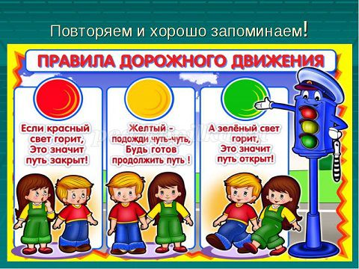
Цель: Формирование у детей навыков правильного поведения на дороге, в транспорте.
Задачи:
1. Закреплять знания детей об элементах дороги (проезжая часть, пешеходный переход, тротуар).
2. Закреплять элементарные правила дорожного движения, правила передвижения пешеходов и автомобилей.
3. Закреплять знания о дорожных знаках (наземный, надземный, подземный переход).
4. Закреплять знания детей о спецтранспорте и связанных с ним профессиях.
5. Воспитывать культуру поведения на дороге и в транспорте.
Предварительная работа:
1. Тематические беседы
2. Разучивание стихов по данной теме
3. Просмотр мультфильмов по данной теме.
4. Оформление выставки поделок и рисунков по теме ПДД.
5. Приглашение инспектора по пропаганде ГИБДД ОВД.
Ход викторины
Воспитатель: Здравствуйте, дорогие ребята и уважаемые гости! Сегодня мы с вами проводим игру «Что? Где? Когда?» по правилам дорожного движения.
Как вы помните, в этой игре участвуют две команды: знатоки и телезрители. У нас тоже две команды: знатоки и зрители в зале. Для игры мы отобрали наиболее интересные, на наш взгляд, вопросы и разместили их на этом игровом поле.
Сейчас я прошу занять места за игровым столом команду знатоков.
У каждой игры есть свои правила. Вот правила нашей игры:
1. Играем до 6 баллов. Чья команда первой наберёт нужное количество баллов, та и выиграла.
2. Судья следит за соблюдением правил и выставляет счёт на табло (показывает): синий цвет для команды зрителей, красный – для команды знатоков.
Итак, внимание! Игра начинается! Счёт 0:0.
Первый раунд
Крутится волчок, останавливается, стрелка указывает на сектор (чёрный или белый).
Вопрос №1:
Против знатоков играет инспектор по пропаганде ГИБДД ОВД …….
Уважаемые знатоки, отгадайте эти загадки:
1. Три моих волшебных глаза
Управляют всеми сразу.
Я моргну - пойдут машины,
Встанут женщины, мужчины.
Отвечайте вместе хором:
Как зовусь я? ... (светофором)
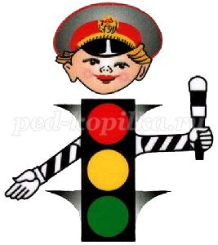
2. В два ряда дома стоят:
20,30, 100 подряд
И квадратными глазами
Друг на друга все глядят. (улица)
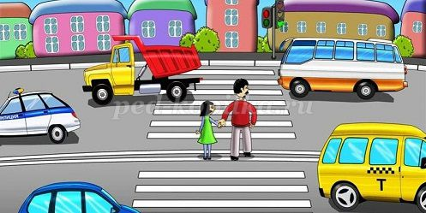
3. Дом по улице идет,
На работу всех зовет,
Носит обувь из резины
И питается бензином. (автобус)
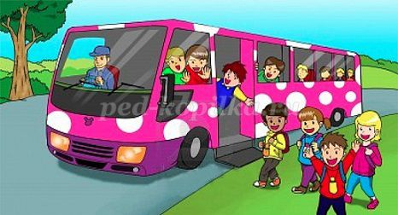
4. Странная зебра:
Не ест и не пьет,
Но без еды и питья
Не умрет. (пешеходный переход)
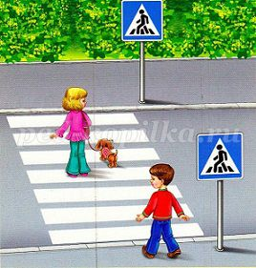
5. Без разгона ввысь взлетает,
Стрекозу напоминает.
Отправляется в полет
Наш красивый ... (вертолет)
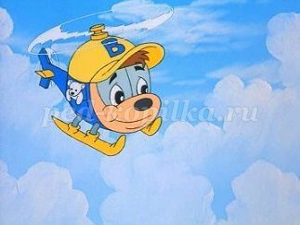
6. Ты должен твердо знать всегда:
Для машин есть мостовая,
Для прохожих ... (тротуар)
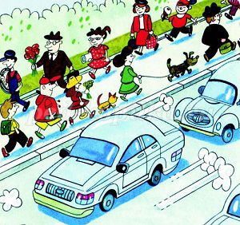
7. У него два колеса
И седло на раме,
Две педали есть внизу,
Крутят их ногами. (велосипед)
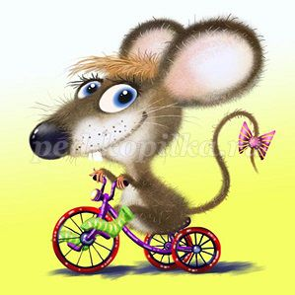
8. Чудо - птица, алый хвост,
Полетела в стаю звезд. (ракета)
9. Если ты спешишь в пути
Через улицу пройти,
Там иди, где весь народ,
Там, где знак есть ... (переход)
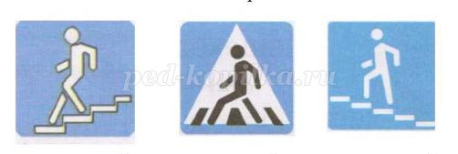
Второй раунд
Воспитатель: Уважаемые знатоки! В этом задании вам необходимо закончить фразу
словом «запрещается» или «разрешается».
Итак, я читаю стихотворение, слушайте внимательно.
И проспекты и бульвары -
Всюду улицы шумны.
Ходят все по тротуару
Только с правой стороны!
Тут шалить, мешать народу ...
(запрещается)
Если едешь ты в трамвае,
И вокруг тебя народ,
Не толкайся, не зевая
Проходи всегда вперед.
Ехать «зайцем», как известно, ...
(запрещается)
Уступать старушкам место ...
(разрешается).
Если ты гуляешь просто,
Все равно вперед гляди,
Через шумный перекресток
Осторожно проходи.
Переход при красном свете ...
(запрещается).
При зеленом даже детям ...
(разрешается)
Быть примерным пешеходом
(разрешается)
(В. Семернин)
Третий раунд
Воспитатель: Внимание! Чёрный ящик!
Уважаемые знатоки! В ящике находятся игрушечные машины. Разложите их, пожалуйста, по видам транспорта.
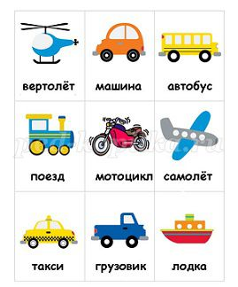
Четвертый раунд
Подвижная игра «Водитель и пассажиры».
Участвуют две команды детей (знатоки и зрители). В каждой команде «водитель» - первый участник и «пассажиры» - другие участники. По команде «Марш!» первые игроки быстрым шагом (бежать запрещается) направляются к своим флажкам, огибают их и возвращаются в колонны, где к ним присоединяются вторые по счету игроки, и вместе они проделывают тот же путь, затем к ним присоединяются третьи и.т.д. Играющие держат друг друга за локти. Когда команда возвратится на место с полным составом пассажиров, «водитель» должен подать сигнал свистком. Выигрывает команда, первой прибывшая на конечную остановку.
Пятый раунд
Воспитатель: Внимание! Чёрный ящик!
Уважаемые знатоки, отгадайте, что за предмет находится в «черном ящике» и кому он нужен.
Этот предмет держит в руках человек, который стоит на перекрестке и управляет движением машин.
(жезл инспектора ГИБДД)
Шестой раунд
Воспитатель: Внимание! Черный ящик!
Против знатоков играет инспектор ГИБДД …
Уважаемые знатоки, объясните, пожалуйста, что обозначают эти дорожные
знаки.
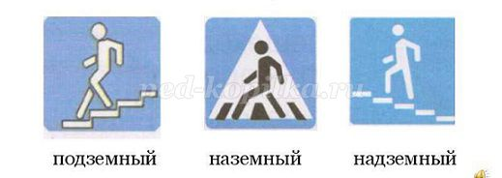
Седьмой раунд
Воспитатель: Уважаемые знатоки. Сейчас вы должны пройти названные вами ранее три вида пешеходных переходов: наземный, надземный, подземный.
Игра-эстафета «Пешеходный переход»
Для эстафеты приглашаются команда знатоков и команда зрителей.
Вам необходимо по сигналу, пройти по пешеходной дорожке (наземный переход), далее - по гимнастической скамейке (надземный переход), потом пролезть под дугой (подземный переход) и вернуться в конец команды.
Восьмой раунд
Воспитатель: Уважаемые знатоки, ответьте на вопрос: как правильно нужно переходить дорогу на остановке общественного транспорта?
(Дождаться, когда отъедет транспорт, и по переходу перейти дорогу).
Девятый раунд
На подносе выносят карточки с изображением следующих машин: пожарная, «скорая помощь», полицейская, МЧС.
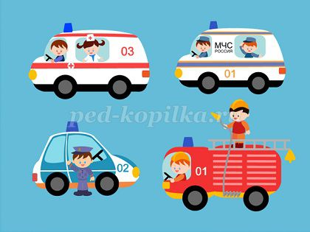
Воспитатель: Уважаемые знатоки, назовите и объясните, для чего нужна каждая из этих машин.
Десятый раунд
Воспитатель: Внимание! Черный ящик!
Уважаемые знатоки, назовите по карточке, кто управляет транспортным
средством.
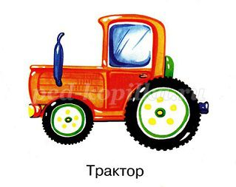

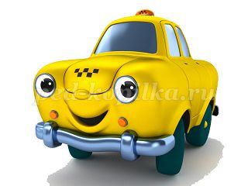

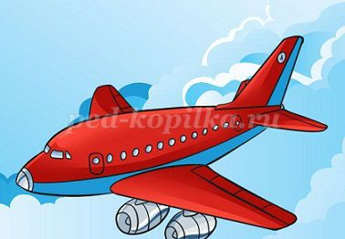
(Трактором - тракторист, самолетом - летчик, такси - таксист и т.д.)
Одиннадцатый раунд
Воспитатель: Уважаемые знатоки, скажите, как правильно нужно вести себя в общественном транспорте?
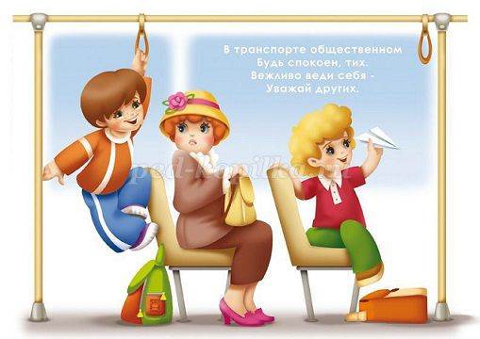
Двенадцатый раунд
Воспитатель: Уважаемые знатоки, скажите, можно ли играть на проезжей части дороги или около неё?
Подведение итогов
Воспитатель. Итак, наша игра подошла к концу. Для подведения итогов игры я приглашаю
инспектора по пропаганде ГИБДД ОВД …

